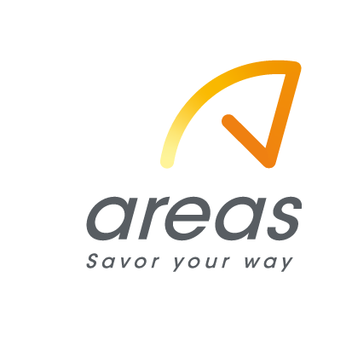

CERCA DE 80 SOLTEROS SE REÚNEN EN EL
PRIMER GASTRO-DATING EN UNA ESTACIÓN DE TREN

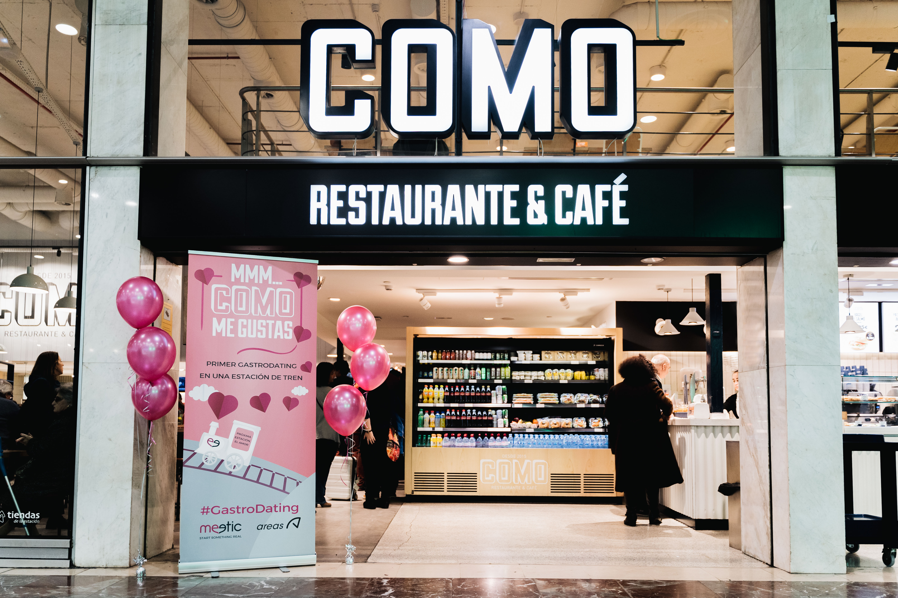

Barcelona, 15 de febrero de 2019. Areas y Meetic convirtieron ayer la estación de tren de Sants de Barcelona en una cita gastronómica. La compañía, líder mundial en Food&Beverage y Travel Retail, organizó junto con Meetic, portal europeo líder en servicios de dating, un evento que reunió cerca de 100 solteros en busca del amor.

Ayer, 14 de febrero, coincidiendo con San Valentín, el establecimiento COMO, ubicado en la Estación de Sants de Barcelona, acogió el primer Gastro-Dating celebrado en una estación de tren en España. El local se convirtió en un rincón de desconexión en la estación, con un diseño único y una decoración cuidada hasta el más mínimo detalle que propició el acercamiento entre las parejas.

Bajo el claim “COMO me gustas”, Meetic diseñó una original experiencia de citas y gastronomía para sus usuarios, los cuales tuvieron la oportunidad de conocerse en un modelo de cita rápida que duró entre dos y cinco minutos. Los participantes, que estuvieron organizados por franjas de edad entre 26 y 35 años y 36 y 45 años, degustaron diferentes platos, con los ojos vendados, que respondían a un tipo de personalidad concreto, entre los que destacan ‘El Divo’, ‘La Seductora’ o el ‘Diamante en Bruto’, entre otros.

Los participantes contaron en todo momento con el apoyo de Beatriz Ortega López, una de las coach de Meetic experta en relaciones de pareja y técnicas de seducción, que asesoró a los asistentes en cómo relacionarse con los demás, ofreciéndoles herramientas y técnicas para potenciar las habilidades sociales y aumentar las probabilidades de tener pareja.

Mireya Muñoz, directora de Marketing y Expansión de la compañía afirma que “la iniciativa responde a la apuesta de Areas por dinamizar sus establecimientos del centro ciudad y darlos a conocer entre los clientes, así como a la voluntad de la compañía por ofrecer a los viajeros una experiencia completa con servicios adaptados a las tendencias y necesidades actuales de los clientes”.

ACERCA DE AREAS

Areas es uno de los líderes mundiales en Food&Beverage y Travel Retail con uno ingresos de 1.832 millones de euros en 2017/18. Como marca global de Elior Group, Areas recibe cada año 340 millones de clientes en sus 2.100 restaurantes y puntos de venta en 13 países en Europa, USA, México, Chile y Colombia.

Como operador de restauración de referencia en el mundo del viaje, centrado en la calidad durante 50 años, Areas está presente en los grandes y pequeños núcleos de comunicación de todo el mundo (aeropuertos, estaciones de tren, áreas de servicio de autopistas), así como en puntos clave de recintos feriales y centros de ocio.

Sobre una cultura de excelencia operacional, Areas posee un profundo conocimiento de las necesidades de los viajeros y de la más amplia gama de conceptos de restauración en el mercado que le permite ofrecer siempre una combinación perfecta adaptada a los 900.000 clientes que recibe a diario.

Para más información: http://www.areas.com

ACERCA DE MEETIC

Fundada en 2001, Meetic es la única marca que ofrece los mayores servicios para conocer gente nueva a través de cualquier tipo de tecnología: portal, móvil, aplicaciones y eventos, además de ser el más recomendado por los solteros españoles. Actualmente, Meetic, presente en 16 países europeos y disponibles en 13 idiomas diferentes, forma parte de IAC, empresa internacional líder en Internet con más de 150 marcas especializadas en ofrecer servicios a los consumidores. Para más información, visita www.meetic.es

Para más información:

Contacto de prensa:
Victor Palacio – v.palacio@romanyasociados.es
Carla Buj – c.buj@romanyasociados.es
934 142 340
677 782 370

